**2 апреля - Всемирный день распространения информации о проблеме аутизма**

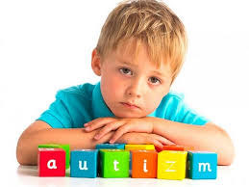

Всемирный день распространения информации о проблеме аутизма (World Autism Awareness Day), отмечаемый ежегодно 2 апреля, начиная с 2008 года, установлен резолюцией Генеральной ассамблеи ООН № A/RES/62/139 от 18 декабря 2007 года.

Цель этой даты — подчеркнуть необходимость помогать людям, страдающим неизлечимым заболеванием, и повышать уровень их жизни. Численность детей, страдающих аутизмом, высока во всех регионах мира и имеет громадные последствия для детей, их семей, общин и обществ.

**Аутизм – психическое расстройство, которое возникает в результате нарушений развития головного мозга, характеризуется дефицитом социального контакта и общения, ограниченными интересами и однотипными, повторяющимися действиями. Это заболевание проявляется в трехлетнем возрасте.**

***Детский аутизм является особым видом отклонения в психическом развитии.***

На сегодняшний день аутизм, наверное, смело можно назвать одним из самых «странных» психических расстройств в детском возрасте. И не только потому, что таких детей часто называют «странными», а еще и потому что до сих пор неизвестно, что является причиной его возникновения и что именно нарушается у такого ребенка. Существуют разные теории, но, ни одна из них не может целиком и полностью объяснить природу данного расстройства.**Аутизм на сегодняшний день не излечим.**

***Портрет ребенка с аутизмом.***

Для того чтобы понять что происходит с таким ребенком – представьте себе, что все, что вы ощущаете, чувствуете - увеличилось или уменьшилось стократно. Легкие прикосновения могут вызывать у вас боль или, наоборот, сильный удар – остаться незамеченным. Яркая вещь, ранее привычные звуки - станут пугающими, а речь собеседника превратится просто в мелодию. Сложно такое представить, но можно понять, что, в таком случаи мир людей и мир вещей воспринимаются им иначе. Но как это «иначе» мы можем только догадываться, предполагать… У таких детей много различных особенностей, но то, что их действительно отличает от других, даже больных детей, это выраженные трудности во взаимодействии с другими людьми и с окружающим миром, в целом.

У ребенка с аутизмом, как правило, сильно искажен процесс формирования личности. Он с трудом самостоятельно идентифицирует себя со своим телом и еще с большим трудом выделяет себя из окружающего мира, что значительно искажает его взаимодействие с окружающими, а порой делает его вообще невозможным, поскольку, когда нет «я» не понятно, кто с кем должен взаимодействовать, а главное «зачем?». У таких детей могут быть нарушены эмоциональные связи даже с самыми близкими людьми. Он может подолгу находится один, не умеет выражать свои желания, обращаться за помощью, даже взглядом, а взрослого человека может использовать как неодушевленный предмет: залазить на него, чтобы достать до полки, действовать его руками.

Ребенок аутист может решать сложные математические задачи и быть не способным сходить в магазин или завязать шнурки.  Такого ребенка отличает крайняя необычность, часто вычурность в поведении, привычках, которая отнюдь не связана с плохим воспитанием или дурным характером, который им часто приписывают окружающие.

***Симптомы аутизма***

Обратитесь к врачу, если вы стали замечать у своего ребенка следующие особенности:

* ребенок не отзывается, когда его зовут по имени;
* не может объяснить, чего он хочет;
* испытывает задержку темпов речевого развития;
* не следует никаким указаниям взрослых;
* периодически появляются нарушения слуха;
* не понимает, как играть с той или иной игрушкой;
* плохо устанавливает визуальный контакт;
* не улыбается другим;
* не лепечет и не гулит в возрасте 12 месяцев;
* не делает указательных жестов, не машет рукой, не делает хватательных  или других движений в возрасте 12 месяцев;
* не говорит отдельные слова в 16 месяцев;
* не произносит фразы из двух слов в 24 месяца;
* наблюдается утрата речевых или социальных навыков в любом возрасте.

Часто у родителей таких детей создается ощущение, что ребенок живет в своем собственном отдельном мире.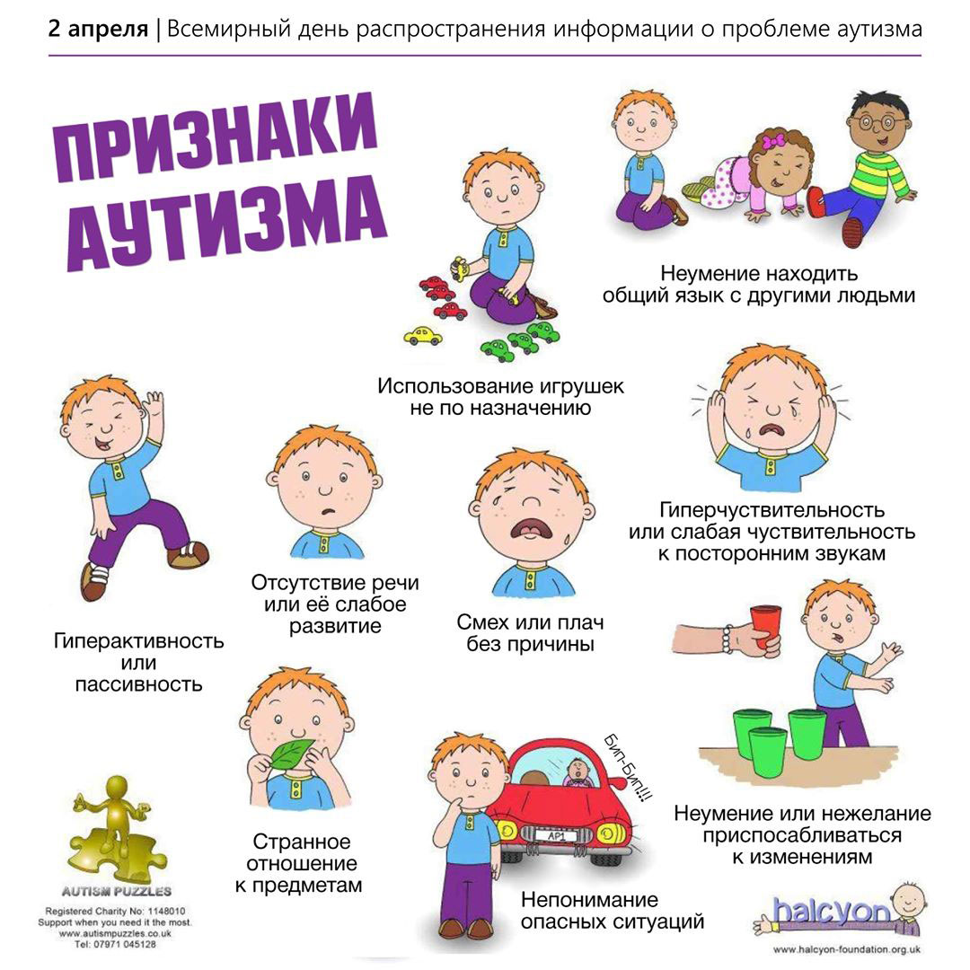

***Лечение аутизма***

Люди часто неправильно трактуют аутизм. Утверждения о том, что аутизм можно полностью вылечить, можно услышать во многих семьях.

Наблюдается тенденция, помещать детей с аутизмом в небольшие классы, чтобы они были свободны от слуховой и визуальной стимуляции. Обучающая информация дается ребенку небольшими частями.

Людей больных аутизмом необходимо научить, как общаться и взаимодействовать с другими людьми. Это непростая задача, и она включает всю семью, а также специалистов.

Родители ребенка с аутизмом должны постоянно получать информацию о новых методах лечения, и сохранить открытость. Некоторые виды лечения подходят одним пациентам, но не подходят другим. Решения о лечении всегда принимаются в индивидуальном порядке после тщательной оценки, и основаны на том, что это подходящее лечение, как для самого ребенка, так и для его семьи.

Важно помнить аутизм - состояние, которое требует постоянного лечения. Программа лечения может меняться при развитии индивидуума.

***Семьи должны остерегаться программ лечения, которые дают ложную надежду на исцеление.***Не существует еще таких лекарств, которые бы полностью доказали свою эффективность при лечении аутизма.  Нет лекарств излечивающих аутизм, нет и достаточного уровня готовности общества принять детей с особенностями развития в свое ряды.

В Белоруссии наиболее активную часть родителей, детей с аутизмом, объединяет Международная благотворительная общественная организация «Дети. Аутизм. Родители».

Современные подходы в диагностике и реабилитации детей с аутизмом и другими дезинтегративными расстройствами требуют тесного взаимодействия образовательной, социальной и медицинской систем, общественных организаций, преемственности во взаимодействии реабилитационных структур и подразделений Министерства здравоохранения, оказывающих психиатрическую помощь детям.

[](http://www.bsmp.by/)

**[ГОРОДСКАЯ КЛИНИЧЕСКАЯ БОЛЬНИЦА  
СКОРОЙ МЕДИЦИНСКОЙ ПОМОЩИ  
г. Минска](http://www.bsmp.by/)**

[АВНАЯ](http://www.bsmp.by/)